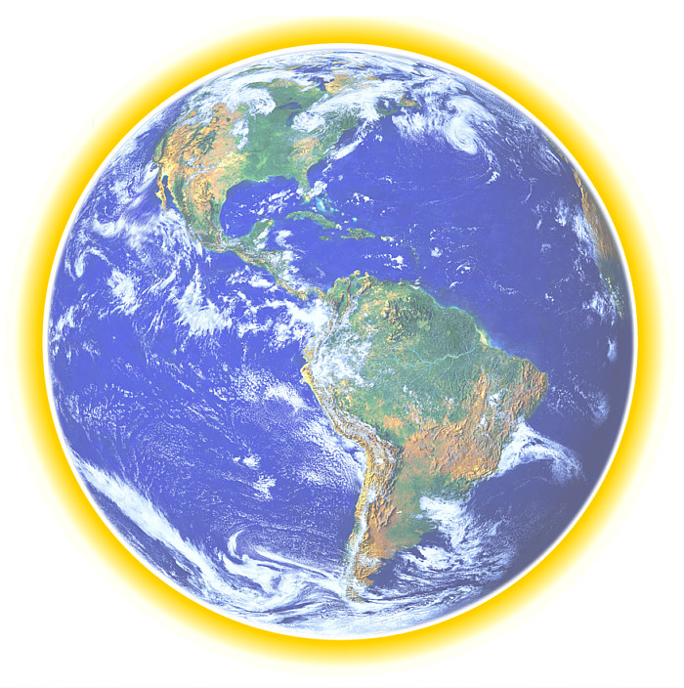 GEOLOŠKI RAZVOJ ZEMLJE

1.Predkambrij; pred 4,6 milijarde let → nastanek Zemlje kot planeta
• Azoik
Ščiti: Kanadski in Baltski
Grude: Brazilska, Kitajska, Indijska
Plošče: Afriška, Arabska, Ruska, Sibirska, Avstralska
• Arhaik
• Proterozoik

Ohranili so se zametki celin, zgrajeni iz Magmatskih in Metamorfnih kamnin → železo, svinec, cink, baker,... To so tektonsko neaktivna območja. Gre za današnja jedra kontinentov.

2.Paleozoik; pred okoli 570 do 280 milijonov let → Življenje v morju + kopno
- Kontinenti so se združili v enoten prakontinent PANGEA,

• Kambrij Kaledonska orogeneza → Kaledonska gorstva
• Ordovicij - Skandinavsko gortvo, SIrska, Škotsko višavje
• Silur …stara grudasta gorstva…
• Devon Hercinska orogeneza → Hercinska gorstva
• Karbon - Nemško sredogorje, Centralni masiv, Pirenejski polotok
• Perm …sredogorja & planote… → Črni premog

3.Mezozoik; pred okoli 280 do 65 milijonov let → razmah dinozavrov,
Razpad Pangee na Lavrazijo in Gondvano(vmes morje Tetis)…

• Trias
Ko morje Tetis zalije površje, ostanejo na dnu morja ostanki živali iz katerih nastanejo debele skaldovnice sedimentnih kamnin oziroma apnenca → Začetek _{ALPIDSKE OROGENEZE}
• Jura
• Kreda

4.Kenozoik; pred 65 milijonov let do sedanjosti → Novi zemeljski vek
• Terciar
- Pliocen - Alpidska orogeneza(najvišja gorstva)
- Miocen ..podobna oblikovanja današnji razdelitvi..
- Oligocen -Rjavi premog, lignit
- Eocen - Terciarni sedimenti → premog
- Paleocen - nastajajo prelomi, izoblikujejo kotline
• Kvartar → pred 2 milij. let
- Pleistocen(dilovij) - Menjavanje ledenih & medledenih dob
- Holocen(alovij)
- Geološka sedanjost → vsi procesi
nastajanja in umiranja gorstev se nadaljujejo, vendar tega ne opazimo…

